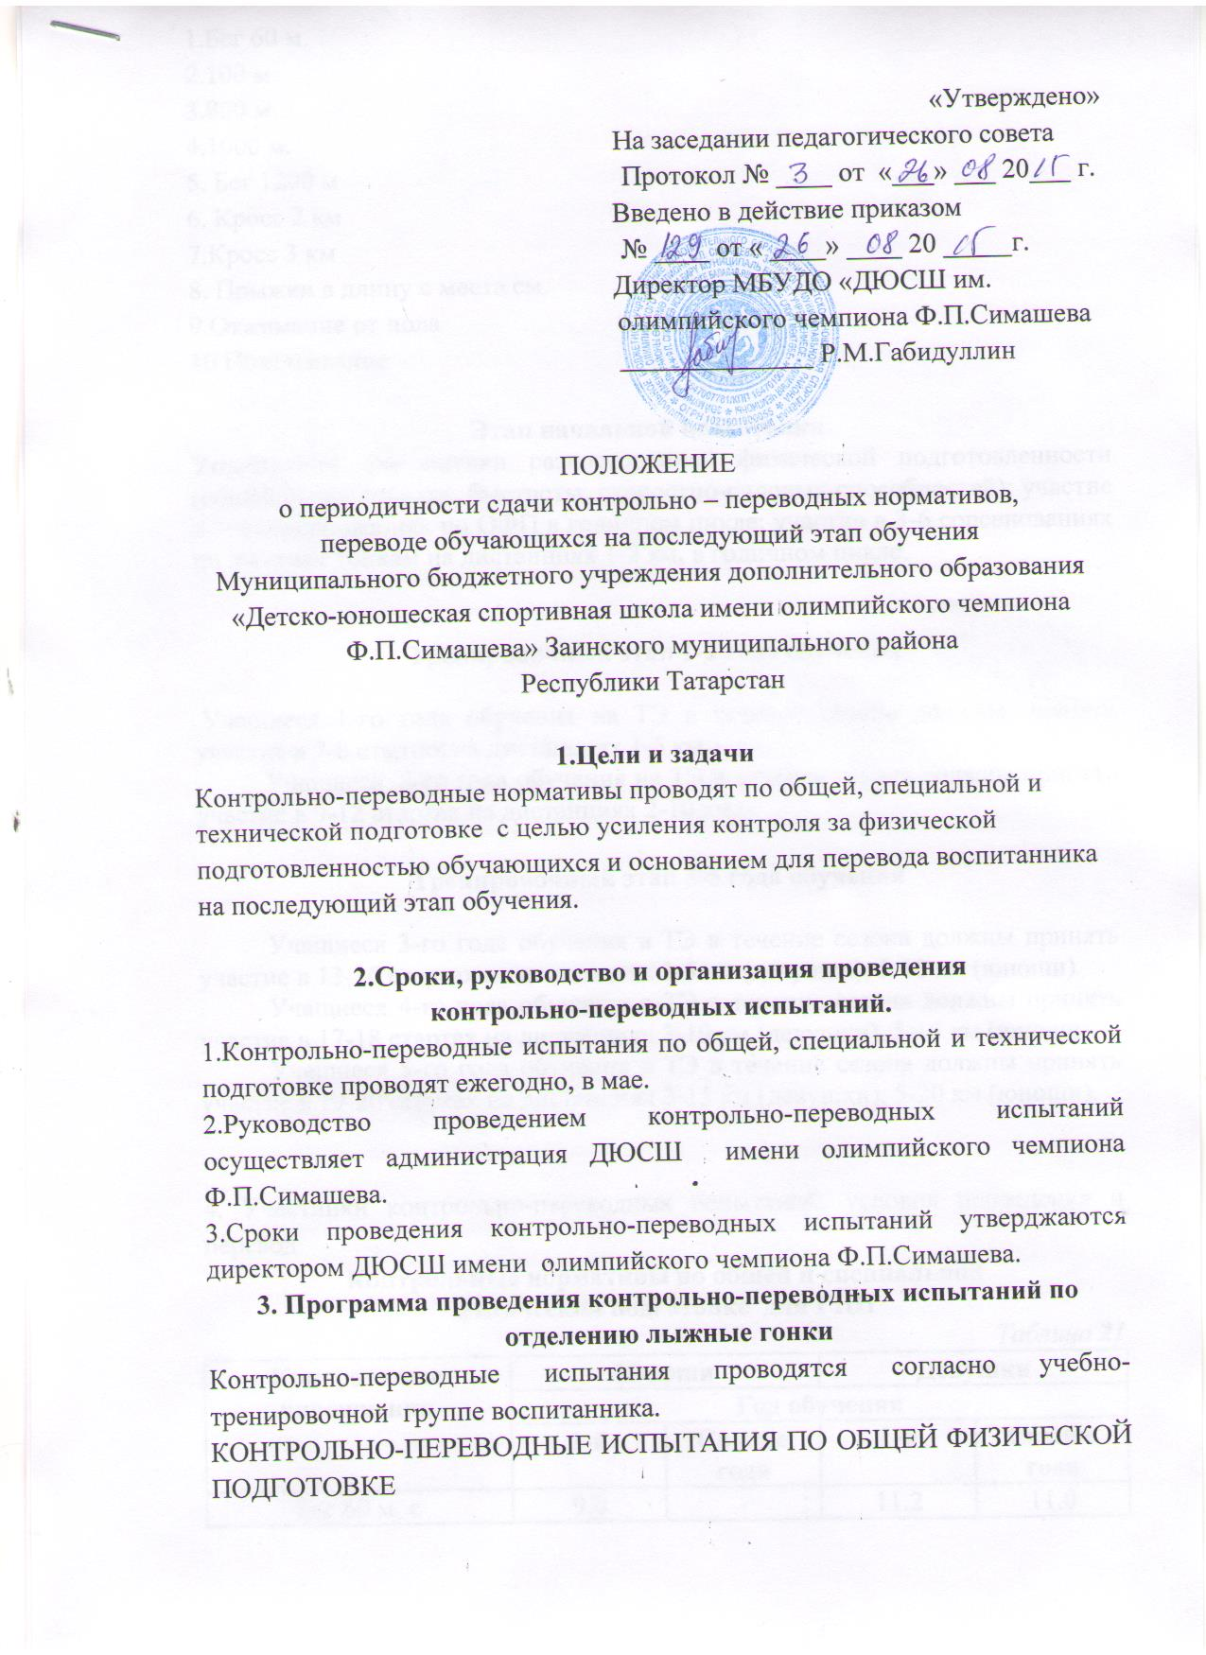
1.Бег 60 м
2.100 м
3.800 м
4.1000 м.
5. Бег 1200 м
6. Кросс 2 км
7.Кросс 3 км
8. Прыжки в длину с места см.
9.Отжимание от пола
10 Подтягивание

Этап начальной подготовки.
Упражнения для оценки разносторонней физической подготовленности (общей выносливости, быстроты, скоростно-силовых способностей); участие в 3-6 соревнованиях по ОФП в годичном цикле; участие в 3-6 соревнованиях по лыжным гонкам на дистанциях 1-2 км, в годичном цикле.

Тренировочный этап 1-2 года обучения

Учащиеся 1-го года обучения на ТЭ в течение сезона должны принять участие в 7-8 стартах на дистанциях 1-5 км.
Учащиеся 2-го года обучения на ТЭ в течение сезона должны принять участие в 9-12 стартах на дистанциях 2-10 км.

Тренировочный этап 3-5 года обучения

Учащиеся 3-го года обучения в ТЭ в течение сезона должны принять участие в 13-16 стартах на дистанциях 3-5 км (девушки), 5-10 км (юноши).
Учащиеся 4-го года обучения в ТЭ в течение сезона должны принять участие в 17-18 стартах на дистанциях 3-10 км (девушки), 5-15 км (юноши).
Учащиеся 5-го года обучения в ТЭ в течение сезона должны принять участие в 19-20 стартах на дистанциях 3-15 км (девушки), 5-20 км (юноши).

4. Участники контрольно-переводных испытаний, условия проведения и перевод
Контрольные нормативы по общей и специальной
физической подготовке для ГНП
Таблица 21
Контрольные упражнения | Юноши |  | Девушки
Контрольные упражнения | Год обучения
Контрольные упражнения | 1-й | Свыше года | 1-й | Свыше года
Бег 60 м, с | 9.0 | - | 11.2 | 11.0
Бег 100 м, с | - | 15.7 | - | -
Прыжок в длину с места, см | 178 | 181 | 160 | 162
Бег 1200 м; мин, с | б/у | 5,35 | б/у | 6.30
Отжимание от пола | 10 | 15 | 8 | 12
Поднос ног из виса на перекладине | б/у | 10 | б/у | 10

Контрольные нормативы по общей и специальной
физической подготовке 1 – 2-го обучения на ТЭ
Таблица 22
Контрольные упражнения | Юноши |  | Девушки
Контрольные упражнения | Год обучения
Контрольные упражнения | 1-й | 2-й | 1-й | 2-й
Бег 60 м, с | - | - | 10.8 | 10.4
Бег 100 м, с | 15.3 | 14.6 | - | -
Прыжок в длину с места, см | 190 | 203 | 167 | 180
Отжимание от пола | 20 | 25 | 15 | 20
Поднос ног из виса на перекладине | 15 | 20 | 12 | 15
Подтягивание из виса на перекладине | 10 | 15 | 5 | 8
Кросс 1200 м; мин, с | 5.15 | 5.00 | 6.00 | 5.30
Бег 800 м; мин, с | - | - | 3.35 | 3.20
Бег 1000 м; мин, с | 3.45 | 3.35 | - | -
Кросс 2 км; мин, с | - | - | - | 9.50
Кросс 3 км; мин, с | - | 12.00 | - | -
Лыжи классический стиль  3 км; мин, с | - | - | 15.20 | 13.50
5 км; мин, с | 21.00 | 19.00 | 24.00 | 22.00
10 км; мин, с | 44.00 | 40.30 | - | -
Лыжи, свободный стиль  3 км; мин, с | - | - | 14.30 | 13.00
5 км; мин, с | 20.00 | 18.00 | 23.30 | 21.00
10 км; мин, с | 42.00 | 39.00 | - | -

Контрольные нормативы по общей и специальной
физической подготовке 3-5-го года обучения в ТЭ
Таблица 23
Контрольные упражнения | Юноши |  |  | Девушки
Контрольные упражнения | Год обучения
Контрольные упражнения | 3-й | 4-й | 5-й | 3-й | 4-й | 5-й
Бег 60 м; с | - | - | - | 10.0 | 9.5 | 9.0
Бег 100 м; с | 14.1 | 13.5 | 13.2 | - | - | -
Прыжок в длину с места, см | 216 | 228 | 240 | 191 | 200 | 208
Отжимание от пола |  |  |  | 25 | 30 | 35
Отжимание на брусьях | 10 | 20 | 30
Поднос ног из виса на перекладине | 15 | 20 |  | 18 | 20 | 25
Подтягивание из виса на перекладине | 10 | 15 |  | 5 | 8
Кросс 1200 м; мин, с | 5.15 | 5.00 |  | 5.00
Кросс 2400 м, мин |  |  |  |  | 10.30
Кросс 3600 м, мин |  |  |  |  |  | 10.00
Кросс 4800 м мин |  |  | 16.30
Бег 800 м; мин, с | - | - | - | 3.05 | 2.50 | 2.40
Бег 1000 м; мин, с | 3.25 | 3.15 | 3.10 | - | - | -
Кросс 2 км; мин, с | - | - | - | 9.15 | 8.45 | 8.20
Кросс 3 км; мин, с | 11.20 | 10.45 | 10.20 | - | - | -
Лыжи, классический стиль 3 км; мин, с | - | - | - | 12.10 | 11.10 | 10.50
5 км; мин, с | 17.30 | 16.40 | 16.00 | 20.30 | 19.00 | 18.00
10 км; мин, с | 37.20 | 35.00 | 33.10 | - | - | -
Лыжи, свободный стиль 3 км; мин, с | - | - | - | 11.20 | 10.30 | 10.00
5 км; мин, с | 17.00 | 16.10 | 15.10 | 19.20 | 18.10 | 17.30
10 км; мин, с | 35.00 | 33.00 | 31.30 | - | - | -

